Поднестинг: | 2021.07.05 - корпуса июль склад007, (#7 of 24) | Дата: Monday, July 05, 2021, 14:28:34
 |  | Номер карты раскроя:
Размер и материал листа: | 2500 x 1200 x 0.8 (мм), Нержавеющая сталь
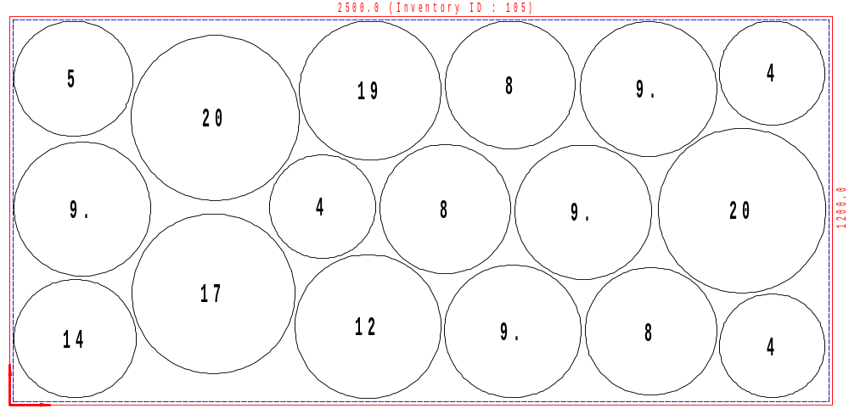
Используемый размер | Кол-во листов | Кол-во деталей | Эффективность | Отход | Расчетное время | Скорость, мм | Оператор ЛК | Примечание
2486.1 x 1187 | 195 | 17 | 77.76 % | 22.235 % | 00:02:51 | 9000

Детали в поднестинге:
№ | Файл модели | Эскиз | Размеры X/Y (мм) |  | Количество деталей  Размещенное / заказанное
4 | Корпус - К-08.2019.001.DFT |  | 330 | 330 | 3 | 600
5 | Корпус - К-08.2030.001.DFT |  | 365 | 365 | 1 | 3125
8 | Корпус - К-08.2240.001.DFT |  | 405 | 405 | 3 | 2226
9 | Корпус - К-08.2250.001.DFT |  | 420 | 420 | 4 | 1600
12 | Корпус - К-08.2460.001.DFT |  | 450 | 450 | 1 | 1600
14 | Корпус - К-08.2626.001.DFT |  | 375 | 375 | 1 | 826
17 | Корпус - К-08.2690.001.DFT |  | 500 | 500 | 1 | 1000
19 | Корпус - К-08.2848.001.DFT |  | 435 | 435 | 1 | 1000
20 | Корпус - К-08.2890.001.DFT |  | 515 | 515 | 2 | 1000

